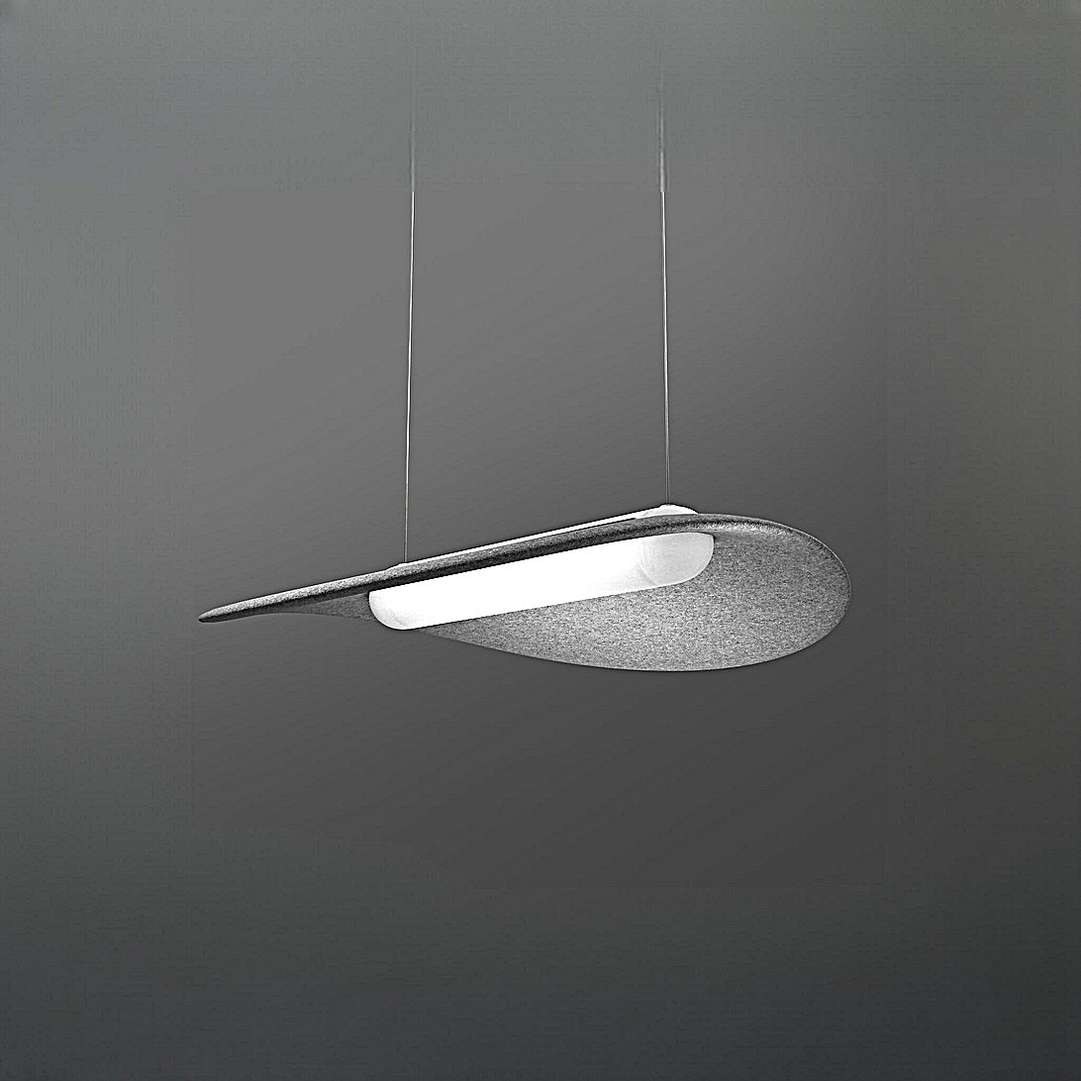**Leuchtenname:** x.leaf S Pendel opal Sonnenlicht  
  
**Artikelnummer:** 812220  
  
**Serienbeschreibung:**x.leaf S grau Pendelleuchte mit akustisch wirksamen Segel

Licht & Akustik:

Die kleine x.leaf S grau Pendelleuchte ist eine moderne Leuchte mit raumakustisch-dämpfenden Eigenschaften. Je nach Variante ist der direkte Lichtanteil mit einer satinierten Oberfläche für eine gleichmäßige Zylinder-Ausleuchtung oder einer speziellen prismatischen Scheibe erhältlich, die eine hocheffiziente und blendfreie Lichtverteilung (BAP-tauglich) gewährleistet. Der Leuchtkörper wird durch transparente Endkappen abgerundet. Geprägt wird das Design durch ein geschwungenes, schwebendes Segel aus schallabsorbierendem Formvlies, das lichtecht, alterungs- und formbeständig ist und die Anforderungen des OEKOTEX® Standard 100 übertrifft. Das Segel ist in verschiedenen Farben erhältlich und leicht zu reinigen.

Lichttechnik:

Die kleine x.leaf S grau Pendelleuchte ist mit High-Brightness-LED-Platinen ausgestattet, die für eine stabile Farbtemperatur, optimales Wärmemanagement, besonders lange Lebensdauer und eine hocheffiziente Lichtausbeute sorgen.

Hocheffiziente LEDs: Mit einem hohem Farbwiedergabeindex.

Die Lichtverteilung erfolgt direkt und indirekt. Die Lichtmenge ist mit einer Büroleuchte vergleichbar, überwiegend direkt strahlend und zusätzlich mit einem hohen indirekten Anteil des Lichts zur Deckenaufhellung ausgestattet.

Akustische Eigenschaften:

Das Segel der x.leaf S grau Pendelleuchte dient nicht nur als Designelement, sondern hat auch schallabsorbierende Eigenschaften. Es erfüllt die Schallabsorptionsklasse D gemäß DIN EN ISO 11654, zeigt jedoch durch seine Materialqualität und Position im Raum eine deutlich höhere Effizienz.

Designpreise und Auszeichnungen:

Die x.leaf S grau Pendelleuchte wurde von Phoenix Design gestaltet und hat mehrere renommierte Designpreise erhalten, darunter den IF-DESIGN AWARD und FOCUS OPEN für die gelungene Verbindung von Ästhetik, Funktionalität und Nachhaltigkeit.

Das Segel für die x.leaf S grau gibt es in 2 verschiedenen Varianten - hellgrau und anthrazitgrau. Segelfarbe bei Ausschreibungen und Bestellungen immer mit aufführen.  
  
**Merkmale:**- moderne funktionale Designleuchte

- Opaler Diffsuor

- Blendfreie Microprismenscheibe optional (BAP)

- Leuchte an Zuleitung abgehängt

- hoher indirekter Anteil zur Deckenaufhellung

- Betriebselektronik im schlanken Baldachin integriert

- Flimmerfreies Licht

- Zusätzlicher seitlicher Lichtaustritt (Wandaufhellung)

- Lärmreduzierender akustisch wirksamer Schirm aus Flies

**Mögliche Modifikationen:**- Sonnenlicht LEDs (Vollspektrum) mit 3000K oder 4000K

- Sonderlackierung

- Dimmschnittstelle

- Aufhängung

**Auf Anfrage ohne zusätzliche Kosten:**- 2700K Standard LED

- Wählbare Segelfarbe:

- Anthrazitgrau oder Hellgrau

**Gewicht (kg):** 2  
  
**Farbe:** Segelfarbe: Standard hellgrau  
  
**Lichtfarbe / Lichttemperatur (K):** 2700  
  
**Schutzart (-):** IP20  
  
**Schutzklasse (-):** I  
  
**Abmessungen (mm):** Breite: 480mm; Höhe: 83mm; Länge: 500mm  
  
**Einbautiefe (mm):** -  
  
**Pendellänge (mm):** 2000  
  
**Deckenausschnitt (mm):** -  
  
**Gesamtlichtstrom (lm):** 82  
  
**Farbwiedergabeindex Ra (-):** >95  
  
**Lichtaustrittswinkel (Grad):** 150  
  
**Gesamtlichtstrom (lm):** 2940  
  
**Gesamtlichtstrom direkt / indirekt (lm):** 1941 / 970  
  
**Systemleistung (W):** 36  
  
**Systemleistung direkt / indirekt (W):** 24 / 11  
  
**Betriebsgerät:** DALI/TD/PL  
  
**Betriebsgerätbeschreibung:** DALI, Touchdim, PowerLine  
  
**Einheitliche Blendungsbewertung (URG):** <21  
  
**Lichtverteilung direkt / indirekt (%):** 66 / 33  
  
**Produktvariantenbeschreibung:** -